FOK představí dětem Bedřicha Smetanu

Symfonický orchestr hl. m. Prahy FOK ve svém tradičním cyklu koncertů pro rodiny s dětmi Orchestr na dotek v 85. sezóně přivítá dva skřítky – Béďu a Betty, které ztvární herci Tomáš Kyselka a Anna Jiřina Daňhelová. Skřítkové dětem v průběhu sezóny představí čtyři české nejznámější skladatele: Bedřicha Smetanu, Antonína Dvořáka, Leoše Janáčka a Bohuslava Martinů. Začnou v sobotu 12. října od 11 hodin, jak jinak než Bedřichem Smetanou, kterému je hlavní síň Obecního domu zasvěcena.

Koncerty Orchestru na dotek jsou určeny pro rodiče s dětmi ve věku 5 – 13 let. Program trvá přibližně 50 minut. Během něj si děti poslechnou části Mé vlasti a Prodané nevěsty, zazpívají si, zatančí, dozvědí se mnoho hudebních zajímavostí, zasoutěží si, a po jeho skončení mohou vylézt na pódium a vyzkoušet si hru na nástroje pod dohledem hudebníků z orchestru. Děti získají představu o tom, jaké je být třeba harfistkou nebo tympánistou.

Až do prvního koncertu cyklu, tedy do 12. 10., lze pořídit abonmá na řadu rodinných koncertů Orchestr na dotek. Při koupi abonmá získáte kromě výrazné slevy také stálé místo v sále a další výhody pravidelného návštěvníka.

Slovo režiséra a scénáristy Vladimíra Jopka
Ahoj všichni, ahoj děti. Přišli na svět Béďa s Betty. On je dlouhý, ona krátká, k hudbě otevřou vám vrátka. Jsou to skřítci neposední, leccos však o hudbě vědí. Vědí například, že se Bedřich Smetana narodil v pivovaru, jak se tančí Luisina Polka bez obalu, jak věštci hrají na harfy a kolik pramenů vyvěrá z Vltavy. Pokud se chcete dozvědět ještě více o Smetanově muzice, nazujte sváteční střevíce a přijďte za námi. Béďa a Betty vždy s chutí vypráví!

ORCHESTR NA DOTEK – BEDŘICH SMETANA
12. 10. 2019 od 11:00
Smetanova síň, Obecní dům

SKOČ SI S CHUTÍ SE SMETANOU,
DĚCKA V KLIDU NEZŮSTANOU!

Tomáš KYSELKA | Béďa
Anna Jiřina DAŇHELOVÁ | Betty
HUDEBNÍ KLUB FÍK
GYMNÁZIUM A HUDEBNÍ ŠKOLA HL. M. PRAHY
TALICHOVO KVARTETO
SYMFONICKÝ ORCHESTR HL. M. PRAHY FOK
Jan KUČERA | dirigent

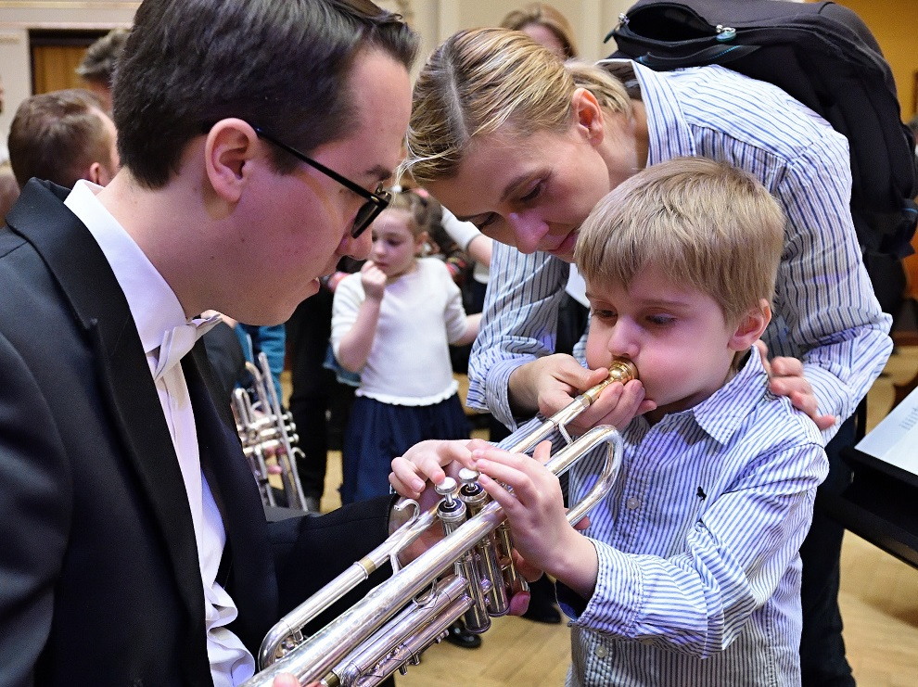
Orchestr na dotek. Foto: Petr Dyrc

Zajímavé odkazy:
Vstupenky a více informací
https://www.fok.cz/cs/orchestr-na-dotek-bedrich-smetana
Událost na Facebooku
https://www.facebook.com/events/196726517913096/
Video Martina Harmacha z víkendové akce FOK pro děti
https://youtu.be/wXN2OnV7uLE

Novinářský servis a bližší informace:
Ing. Tereza Axmannová
Symfonický orchestr hl. m. Prahy FOK, e-mail: t.axmannova@fok.cz, tel: +420 222 002 412, mobil: +420 722 207 943

